概 述

MIC声音传感器是一款基于麦克风为声音检测的传感器，可用来对周围环境中的声音强度进行检测，具有300倍的放大器，输出模拟信号能使用3.3V和5V为基准AD采集，可以用来实现根据声音大小进行互动的效果、制作声控机器人、声控开关、声控报警等。

性能描述

1．工作电压：5V。
2．工作电流：<10mA。
3．最长相应时间：220ms。
4．具有输出大小调节。

引脚定义

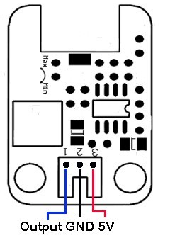

1脚：模拟信号输出
2脚：电源地
3脚：电源正
具有输出大小调节电位器，根据图示，Max方向输出最大，Min方向输出最小。

Arduino连接示意图

使用模拟传感器连接线将模块连接到Arduino的传感器扩展板上，如下图：

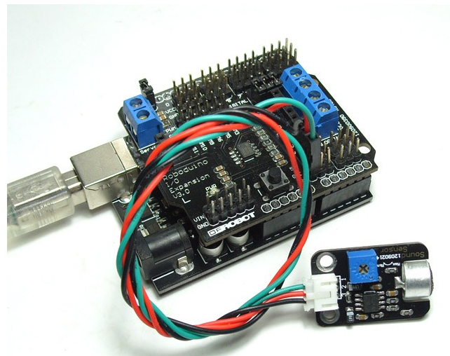

打开Arduino的程序编译环境，输入以下的代码：

测试代码

void setup()
{
Serial.begin(9600); // 打开串口，设置波特率为9600 bps
}
void loop()
{
int val;
val=analogRead(0); //传感器接于模拟口0
Serial.println(val,DEC);//从串口发送数据并换行
delay(100);
}

与51单片机的连接

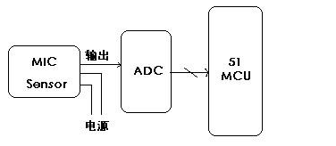

注：使用带AD的51单片机就可以不用外接ADC。

